Việc đăng ký cờ Panama bị mắc kẹt trong cuộc đối đầu Mỹ - Trung
Sam Chambers
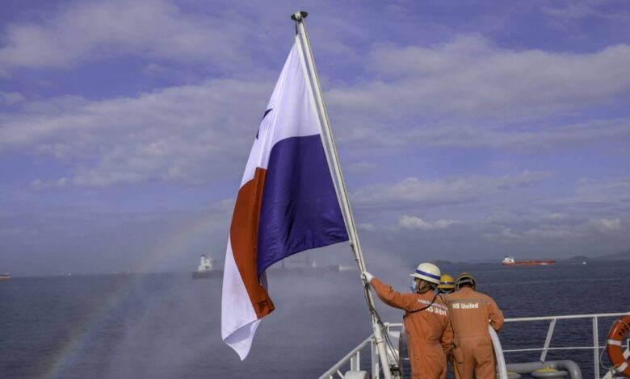Chính quyền Hàng hải Panama
Đăng ký tàu biển của Panama đang phải trả giá cho một cuộc tranh chấp địa chính trị nằm ngoài tầm kiểm soát của mình, khi các chủ tàu ngày càng rời bỏ đăng ký cờ Panama do căng thẳng giữa Mỹ và Trung Quốc lan sang lĩnh vực vận tải biển toàn cầu.
Dữ liệu từ Clarksons Research cho thấy đội tàu mang cờ Panama đã giảm 3,3% từ đầu năm đến nay, khiến đây trở thành một trong những tổ chức đăng ký tàu biển chịu thiệt hại lớn nhất trong số các hệ thống đăng ký hàng đầu thế giới, khi các chủ tàu chuyển sang cớ của các đối thủ như Liberia và Marshall Islands.
Trọng tâm của vấn đề bắt nguồn từ quyết định của Panama hồi đầu năm nay khi tước quyền khai thác của Hutchison Ports đối với hai cảng tại quốc gia Trung Mỹ này. Động thái đó được xem rộng rãi là phù hợp với nỗ lực của Mỹ nhằm hạn chế ảnh hưởng của Trung Quốc xung quanh kênh đào Panama.
Phản ứng của Bắc Kinh dường như diễn ra trên hai mặt trận. Theo nhiều nguồn tin trong ngành, giới chức Trung Quốc đã khuyến khích các chủ tàu trong nước chuyển tàu khỏi cờ Panama, đồng thời gia tăng đáng kể các cuộc kiểm tra của nhà nước có cảng biển (PSC) đối với các tàu mang cờ Panama hoạt động tại vùng biển Trung Quốc. Các số liệu được lưu hành trong ngành cho thấy tàu mang cờ Panama đã trở thành đối tượng giám sát đặc biệt của các thanh tra viên Trung Quốc. Trong tháng 4, Trung Quốc ghi nhận 164 vụ lưu giữ tàu, trong đó có tới 135 vụ liên quan đến tàu mang cờ Panama, tương đương 82% tổng số trường hợp. Trong 10 ngày đầu tháng 5, có 44 trong tổng số 52 vụ lưu giữ là tàu mang cờ Panama, chiếm 85% số vụ.
Các chủ tàu và công ty quản lý tàu thường xuyên hoạt động tại Trung Quốc cho biết mức độ giám sát gia tăng này đang ngày càng khó có thể bỏ qua. Đối với các chủ tàu, việc bị kiểm tra bổ sung hoặc chậm trễ tại cảng có thể nhanh chóng chuyển thành chi phí cao hơn, lịch trình khai thác bị gián đoạn và mức độ bất ổn trong vận hành gia tăng. Trước nguy cơ đó, nhiều chủ tàu đang lựa chọn những quốc tịch tàu được xem là ít chịu tác động từ yếu tố chính trị hơn.
Những bên hưởng lợi lớn nhất là Liberia và Quần đảo Marshall, hai hệ thống đăng ký tàu đã thu hút được nhiều tàu chuyển sang nhằm tránh bị cuốn vào cuộc đối đầu giữa hai nền kinh tế lớn nhất thế giới.
Liberia đã vượt Panama để trở thành hệ thống đăng ký tàu biển lớn nhất thế giới tính theo tổng dung tích (GT) vào năm 2023. Hiện nay, Liberia đã tạo được khoảng cách dẫn trước lên tới 83 triệu GT so với đối thủ đến từ Trung Mỹ.
--------------------------------------------------------------

